САНКТ-ПЕТЕРБУРГСКОЕ ГОСУДАРСТВЕННОЕ БЮДЖЕТНОЕ ПРОФЕССИОНАЛЬНОЕ
ОБРАЗОВАТЕЛЬНОЕ УЧРЕЖДЕНИЕ
«ПОЛИТЕХНИЧЕСКИЙ КОЛЛЕДЖ ГОРОДСКОГО ХОЗЯЙСТВА»

Отчёт
по практической работе № 14
Тема: «Работа с операциями логики и перенаправления»
Дисциплина: Организация администрирования компьютерных систем

Специальность (09.02.06) Сетевое и системное администрирование
Группа СА-22-2

Выполнили студенты: Худяшев Николай Витальевич &
Шуктомов Николай Владимирович
Проверил преподаватель: Травкина Ю.И.

Санкт-Петербург
2025
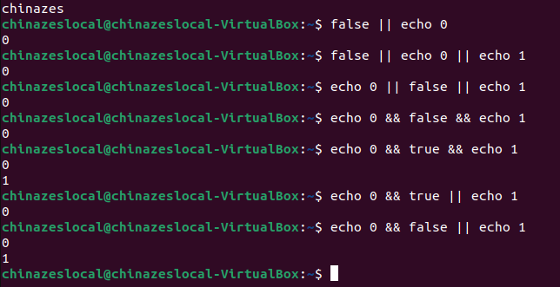
Рисунок 1 – вывод команд задания 1
Выводится число в соответствии с правилами вывода операций || и &&.
&& - если выполнится команда слева, то команда справа тоже начнет выполняться
|| - если выполнилась команда слева, то остальные команды выполняться не будут
Рисунок 2 – вывод текста hello student в файл text.txt
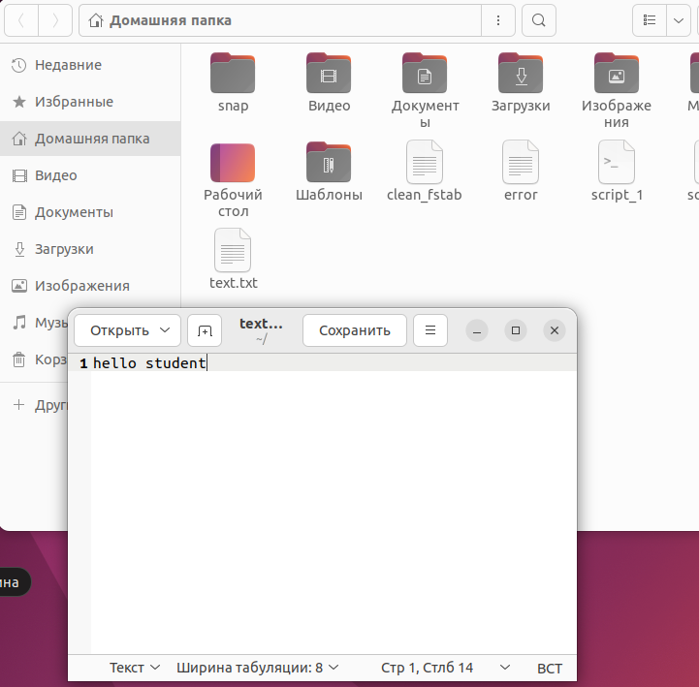
Рисунок 3 – содержимое файла text.txt
Текст вывелся в текстовый файл text.txt
Рисунок 4 – перенаправление текста с файла text.txt в файл new.txt
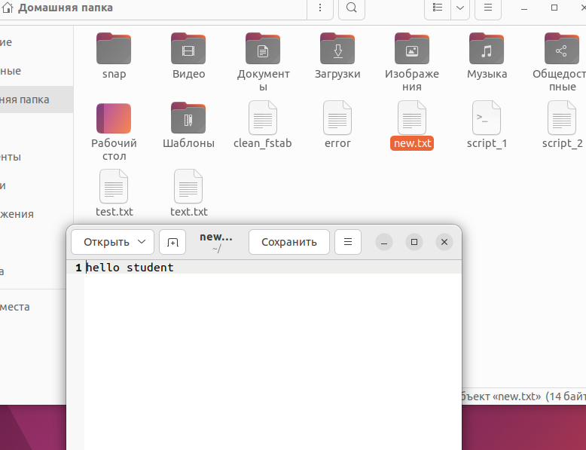
Рисунок 5 – содержимое файла new.txt
Текст с файла text.txt перенесся в новый файл new.txt
Рисунок 6 – перенаправление вывода несуществующей директории в файл
Вывод не удался, потому что нет такого файла или каталога
Рисунок 7 – вывод с дескриптором stderr
Fake.txt содержит в себе все последние ошибки терминала
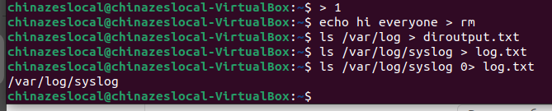
Рисунок 8 – команды задания 5
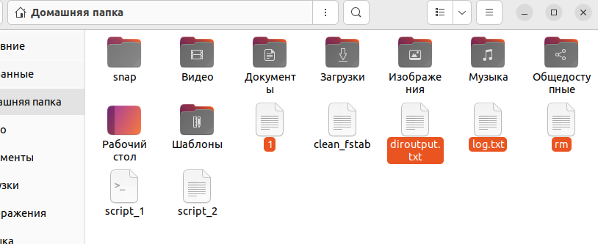
Рисунок 9 – созданные файлы после задания 5

39. Планирование и реализация службы управления правами (RMS)
Служба управления правами (Rights Management Services, RMS) позволяет контролировать доступ к конфиденциальным документам и электронной почте. Планирование RMS включает настройку сервера RMS, создание политик защиты и интеграцию с Active Directory. Реализация предполагает использование шифрования и цифровых подписей для защиты данных. Важно регулярно обновлять политики управления правами для соответствия текущим требованиям безопасности.

40. Организация внешнего доступа к AD RMS
Организация внешнего доступа к AD RMS требует настройки прокси-серверов и механизмов аутентификации для пользователей за пределами корпоративной сети. Внешний доступ должен быть защищен через SSL/TLS и многофакторную аутентификацию. Для упрощения управления доступом можно использовать федеративные службы, такие как AD FS. Регулярный мониторинг активности внешних пользователей помогает выявлять потенциальные угрозы.

